МУНИЦИПАЛЬНОЕ БЮДЖЕТНОЕ ДОШКОЛЬНОЕ ОБРАЗОВАТЕЛЬНОЕ
УРЕЖДЕНИЕ № 1 г. КИРОВСКА
(МБДОУ № 1 г. КИРОВСКА)

П Р И К А З

13.10.2017 года № 215

О функционировании официального сайта МБДОУ № 1 г. Кировска

Во исполнение ст. 29 Закона РФ от 29.12.2012 № 273-ФЗ «Об образовании в Российской Федерации», в соответствии с постановлением правительства РФ от 17.05.2017 № 575 « О внесении изменений в пункт 3 правил размещения на официальном сайте образовательной организации в информационно- телекоммуникативной сети « интернет» и обновления информации об образовательной организации», приказом Рособрнадзора от 29.05.2014 № 785 «Об утверждении требований к структуре официального сайта образовательной организации в информационно-телекоммуникационной сети "интернет" и формату представления на нем информации» наличие в ОО локального акта «Положение об официальном сайте ОО», в целях обеспечения открытости и доступности информации о деятельности ОО;

П Р И К А З Ы В А Ю:

- Утвердить официальным сайтом МБДОУ № 1 г. Кировска Интернет – ресурс k-dou1.ru, расположенный по адресу: Мурманская область, город Кировск, улица Олимпийская д. 33.
- Утвердить структуру официального сайта МБДОУ № 1 г. Кировска (приложение № 1).
- Утвердить требования к подготовке и размещению информации на официальном сайте МБДОУ № 1 г. Кировска (приложение № 2).
- Определить список операторов - ответственных лиц, отвечающих за подготовку информации и размещение ее на официальном сайте МБДОУ № 1 г. Кировска (приложение № 3).
- Операторам сайта обеспечить:
  - Выполнение требований к подготовке и размещению информации на официальном сайте МБДОУ № 1 г. Кировска, утвержденных настоящим приказом.
  - Своевременность размещения и актуализации информации на официальном сайте МБДОУ № 1 г. Кировска.
  - Стилистическую и грамматическую верность, достоверность и полноту информационных материалов, размещаемых на официальном сайте МБДОУ № 1 г. Кировска.
- Назначить старшего воспитателя Скворцову Вилену Николаевну и старшего воспитателя Никитенко Марину Николаевну администраторами сайта.
- Администраторам официального сайта МБДОУ № 1 г. Кировска обеспечить:
  - Контроль заключения договоров на предоставление доменного имени, хостинга, техническую поддержку работы официального сайта МБДОУ № 1 г. Кировска.
  - Взаимодействие с исполнителями договоров по вопросам технического обеспечения функционирования официального сайта МБДОУ № 1 г. Кировска, устранению ошибок работы сайта в максимально короткие сроки.
  - Доступ к сайту на правах редакторов ответственным лицам, отвечающим за размещение информации на сайте.
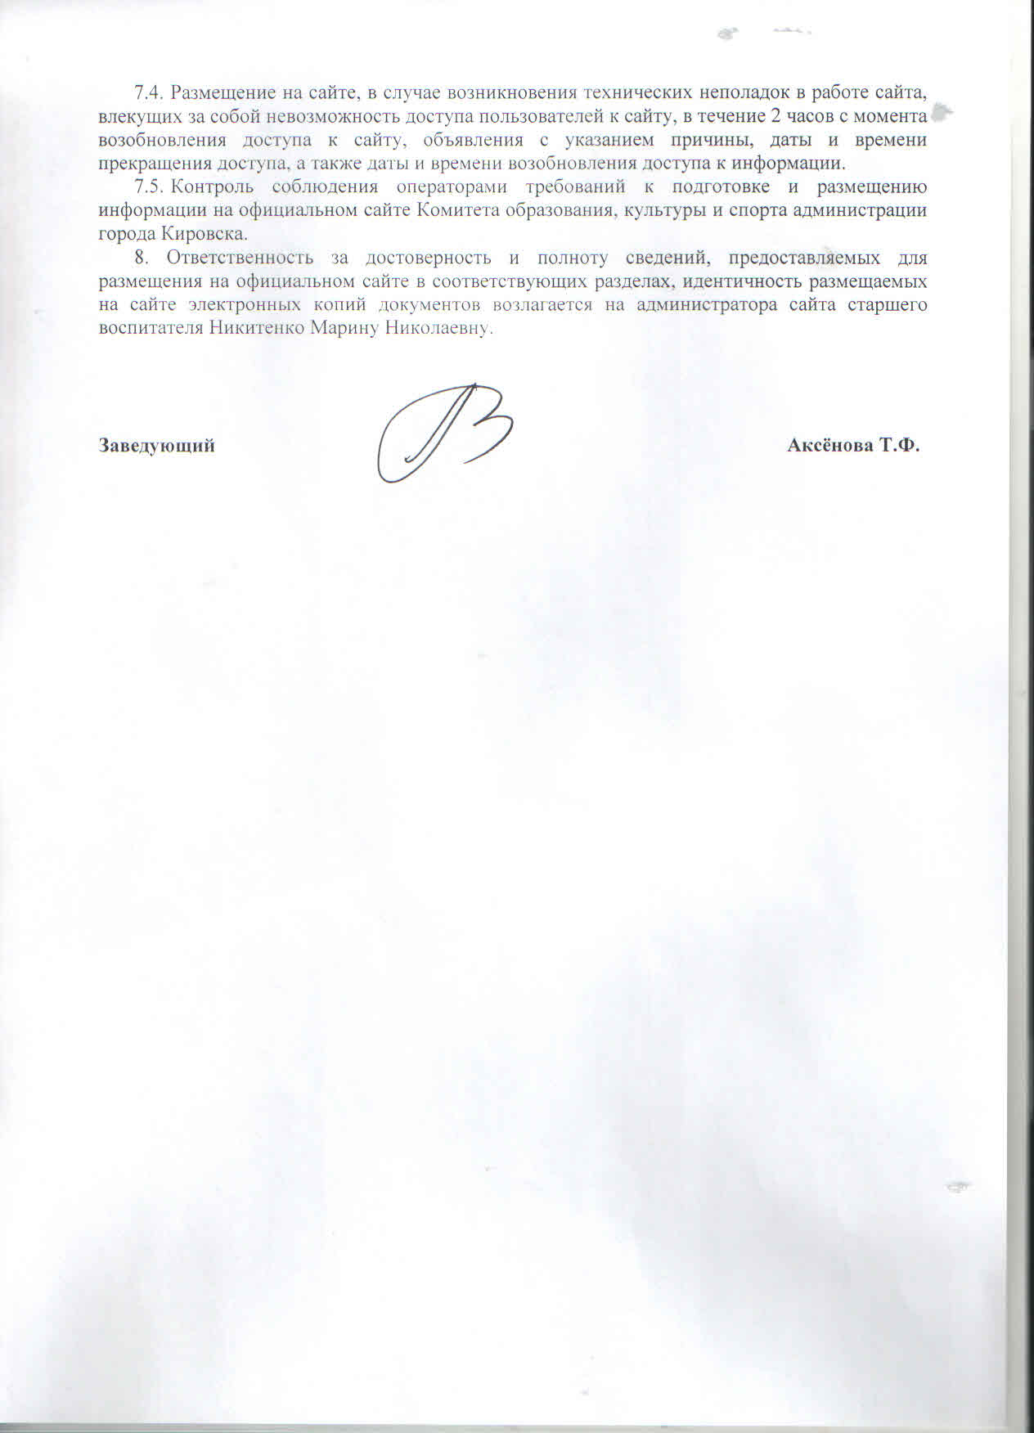

Приложение № 1
к приказу МБДОУ № 1 г. Кировска
от 13.10.2017 г. № 215

Структура официального сайта МБДОУ № 1 г. Кировска

- Сведения об образовательной организации:
Подраздел «Основные сведения»;
Подраздел «Документы»;
Подраздел «Образование»;
Подраздел «Образовательные стандарты»;
Подраздел «Материально- техническое обеспечение и оснащенность образовательного процесса»;
Подраздел «Стипендии и иные виды поддержки»;
Подраздел «Платные образовательные услуги»;
Подраздел «Финансово- хозяйственная деятельность»;
Подраздел «Вакантные места для приема (перевода)».

- Раздел «Муниципальные услуги»:
Подраздел «Документы»;
Подраздел «Электронные услуги».

- Раздел «Мероприятия».

- Раздел «Для родителей».

5. На сайте МБДОУ № 1 г. Кировска размещен раздел:
«Дополнительная информация»:
Подраздел «Новости, объявления»;
Подраздел «Обратная связь».

- Сайт МБДОУ № 1 г. Кировска предоставляет свою версию для людей с ограниченными возможностями здоровья (слабовидящие).

- В свободном доступе имеется «Карта сайта».

Приложение № 2
к приказу МБДОУ № 1 г. Кировска
от 13.10.2017 г. № 215

Требования к подготовке и размещению информации
на официальном сайте МБДОУ № 1 г. Кировска

1. Права и обязанности администратора сайта.
1.1. Администратор сайта обязан:
- осуществлять общую координацию деятельности, обеспечивающей бесперебойное функционирование Интернет- сайта;
- предоставить операторам инструкции по алгоритму действий при размещении информации на сайте;
- осуществлять контроль за периодичностью обновления, качеством и своевременностью размещения операторами информации на Интернет- сайте;
- соблюдать общие принципы подготовки и размещения информации на сайте;
- соблюдать конфиденциальность учетной информации (логин и пароль администратора сайта).
1.2. Администратор сайта имеет право:
- по согласованию с заведующим МБДОУ № 1 г. Кировска и по решению педагогического совета менять структуру сайта;
- требовать от операторов своевременного и полного представления информации для размещения на сайте в установленные сроки;
- обращаться к заведующему МБДОУ № 1 г. Кировска по поводу невыполнения требований к подготовке и размещению информации на официальном сайте.

2. Права и обязанности оператора сайта.
2.1. Оператор обязан:
- своевременно обрабатывать и в полном объеме размещать на официальном сайте информацию в соответствии с настоящими требованиями в соответствующие разделы, подразделы сайта;
- соблюдать общие принципы подготовки и размещения информации на сайте;
- соблюдать конфиденциальность учетной информации (логин и пароль редактора сайта);
- размещать информацию строго в закрепленных за ним разделах, подразделах сайта.
2.2. Оператор имеет право:
- Запрашивать у заведующего МБДОУ № 1 г. Кировска администратора сайта, членов педагогического коллектива информацию для размещения на официальном сайте;
- обращаться за помощью к администратору сайта.

3. Общие принципы подготовки и размещения информации.
- Участие всех сотрудников в информационном наполнении сайта.
- Согласование размещения информации с заведующим МБДОУ № 1 г.Кировска (административный сотрудник, ответственный, должность).
- Оперативность.
- Объективность.
- Актуальность.
- Точность и краткость информации.
- Достоверность информации.

4. Требования к информации, размещаемой на сайте.
- На сайте размещается информация в соответствии с перечнем, указанным в настоящих требованиях (пункт 6).
- Информация должна быть стилистически и грамматически верна, актуальна и размещена в полном объеме.
- Электронные копии документов, размещаемых на сайте, должны быть идентичны оригиналу.
- Размещение на сайте информации, не имеющей отношения к деятельности МБДОУ № 1 г. Кировска, не допускается.
- На сайте запрещается размещение информации, относимой по действующему законодательству к информации ограниченного доступа (конфиденциальная информация).
- На сайте запрещается размещение информации, содержащей персональные данные без согласия субъекта персональных данных.
- На сайте запрещается размещение информации несовместимой с целями и задачами образования и воспитания.
- Публикуемая информация должна соответствовать ограничениям и требованиям, установленным законодательством Российской Федерации и Мурманской области.

5. Требования к размещению информации.
- Информация размещается своевременно, в соответствии с установленными сроками (пункт 6 настоящих требований).
- Информация размещается операторами в соответствии с алгоритмом действий строго в соответствующих разделах и подразделах сайта.
- Файлы документов представляются на сайте в форматах Portable Document Files (.pdf), Microsoft Word / Microsofr Excel (.doc, .docx, .xls, .xlsx), Open Document Files (.odt, .ods).
- Все файлы, ссылки на которые размещены на страницах соответствующего раздела, должны удовлетворять следующим условиям:
а) максимальный размер размещаемого файла не должен превышать 15 мб. Если размер файла превышает максимальное значение, то он должен быть разделен на несколько частей (файлов), размер которых не должен превышать максимальное значение размера файла;
б) сканирование документа должно быть выполнено с разрешением не менее 75 dpi;
в) отсканированный текст в электронной копии документа должен быть читаемым.
- Информация представляется на сайте в текстовом и (или) табличном формате, обеспечивающем ее автоматическую обработку (машиночитаемый формат) в целях повторного использования без предварительного изменения человеком.
- Все страницы официального сайта должны содержать специальную html-разметку, позволяющую однозначно идентифицировать информацию, подлежащую обязательному размещению на сайте. Данные, размеченные указанной html-разметкой, должны быть доступны для просмотра посетителями сайта на соответствующих страницах специального раздела.
- При размещении текстовой информации используются стандартные системные шрифты в единой цветовой схеме, соответствующей дизайну сайта (черный шрифт на светлом фоне). Заголовки допускается выделять стандартными шрифтами иного цвета (темно- коричневый, красный, синий, темно- зеленый).
- Текстовая информация размещается на страницах сайта в формате, обеспечивающем возможность поиска и копирования фрагментов текста средствами веб- браузера (гипертекстовый формат).
- Электронные копии документов размещаются на сайте в дополнение к гипертекстовому формату в виде файлов, ссылка на размещение файла прикрепляется к гипертекстовому наименованию документа.
- Допускается указывать ссылки на документы, размещенные на посторонних ресурсах сети Интернет, ссылки на информацию, размещенную на других сайтах, в обязательном порядке прикрепляя ссылку к гипертекстовому наименованию информации.
- В обязательном порядке на всех страницах сайта указывается дата и время размещения соответствующей текстовой информации и (или) копий документов.
- Информация на сайте должна обязательно размещаться на русском языке. Допускается указание наименований иностранных организаций, наименований иностранной продукции (программное обеспечение, техника и т.п.), фамилий и имен иностранцев с использованием букв латинского алфавита.
- Для удобства пользователей и операторов сайта, при необходимости, допускается создание разумно разветвленной сети страниц на страницах подразделов сайта.

6. Перечень сведений, размещаемых на официальном сайте МБДОУ № 1 г. Кировска в соответствующих разделах.

Раздел/подраздел сайта | Сведения | Сроки и периодичность размещения
Верхняя панель навигации
Дополнительный раздел:
главная | кратко основные сведения об открытии сада | 1 раз в год и по мере необходимости
новости | информация | 1 раз в неделю
гостевая, написать нам | позволяет посетителям оставлять сообщения, пожелания, замечания, заметки | по мере необходимости
контакт | адрес МБДОУ, телефон, адрес сайта, карта проезда | 1 раз в год и по мере изменения данных
Карта сайта
Боковая панель навигации (основное меню сайта)
Раздел «Сведения об образовательной организации»
Подраздел: «Основные сведения» | -полное наименование образовательного учреждения в соответствии с Уставом;  -сокращенное наименование образовательного учреждения в соответствии с Уставом  -дата создания ДОУ  -данные об учредителе;  -глава администрации;  -юридический и фактический адрес (место нахождения МБДОУ № 1 г. Кировск)  -график приёма граждан;  -режим работы МБДОУ № 1 г. Кировск;  -контактная информация для связи с МБДОУ № 1 г. Кировска; (телефоны, адрес электронной почты); | 1 раз в год и по мере необходимости
Подраздел:  «Структура и органы управления образовательной организацией» | -Данные о структуре и органах общественного самоуправления;  -Положения о структурных подразделениях (органах управления);  -Положение об общем собрании работников учреждения;  -Положение о совете родителей;  -Положение о Педагогическом Совете;  -Информация о сроках, повестке заседаний и принятых решениях; | 1 раз в год и по мере необходимости
Подраздел:  «Документы (копии, фотокопии)» | -Устав образовательной организации;  -Лицензия на осуществление образовательной деятельности (с приложениями);  -План ФХД или бюджетные сметы на текущий финансовый год  -Программа развития МБДОУ № 1 г. Кировска;  -Правила приема воспитанников;  -Режим образовательной деятельности (приказ об утверждении календарного графика);  -Порядок и основания перевода, отчисления и восстановления обучающихся;  - порядок регламентации и оформления отношений между ДОУ и родителями (законными представителями воспитанников), форма договора  -правила внутреннего распорядка воспитанников  - правила внутреннего трудового распорядка;  - приказ о запрете курения;  -- коллективный договор;  - отчёт о результатах самообследования;  - порядок оказания платных услуг  -предписания надзорных органов, отчёт об исполнении предписаний-  - паспорт дорожной безопасности  -Приказ о функционировании официального сайта | 1 раз в год и по мере необходимости
Подраздел:  «Образование»» | -Язык на котором ведётся обучение:  -Уровень образования  -Форма обучения  -Нормативный срок обучения  -Срок действия государственной аккредитации  -Описание образовательной программы с указанием её наименования (копия)  -Описание учебного плана (копия учебного плана)  -Рабочие программы (копии рабочих программ)  -Расписание образовательной деятельности на учебный год  -Реализуемые образовательные программы с указанием учебных дисциплин  -Численность обучающихся | 1 раз в год и по мере необходимости
Подраздел:  «Образовательные стандарты» | -Информация о ФГОС ДО  - копии (ссылки) ФГОС и ОС | 1 раз в год и по мере необходимости
Подраздел:  «Руководство. Педагогический состав» | - ФИО, контактные данные руководителя (телефон, e-mail)  -ФИО, контактные данные заместителей руководителя (телефон, e-mail)  -Персональный состав пед. работников с указанием занимаемой должности, уровня образования, квалификации, наличия ученой степени, ученого звания, данных о повышении квалификации, общего стажа работы, стажа работы по специальности | 1 раз в год и по мере необходимости
Подраздел: «Материально-техническое обеспечение и оснащенность образовательного процесса» | -Сведения о наличии оборудованных помещений для проведения практических занятий, библиотек, объектов спорта  -Сведения о средствах обучения и воспитания  -Сведения об условиях питания и охраны здоровья воспитанников  -Сведения о доступе к информационным системам и  - сведения об ЭОР | 1 раз в год и по мере необходимости
Подраздел: «Стипендии и другие виды поддержки» | Информация о видах материальной поддержки обучающихся | 1 раз в год
Подраздел: «Платные образовательные услуги» | Информация о предоставляемых услугах | 1 раз в год
Подраздел: «Финансово- хозяйственная деятельность» | -объём образовательной деятельности, финансовое обеспечение которой осуществляется за счёт бюджетных ассигнований областного, муниципального бюджетов  - поступление и расходование финансовых и материальных средств по итогам финансового года  - сведения о возможности, порядке и условиях внесения добровольных пожертвований и целевых взносов  - отчет о деятельности образовательного учреждения в объеме сведений, представляемых в уполномоченный орган или его территориальный орган в соответствии с приказом Министерства финансов Российской Федерации от 21.07.2011 №86н «Об утверждении порядка предоставления информации государственным (муниципальным) учреждением, ее размещения на официальном сайте в сети Интернет и ведения указанного сайта» (ссылка на страницу образовательной организации на сайте www.bus.gov.ru | 1 раз в год и по мере необходимости
Подраздел: «Вакантные места» | количество вакантных мест для приёма воспитанников, сотрудников | 1 раз в месяц
Раздел « Муниципальные услуги»
Подраздел: «Документы» | -Полный перечень бесплатно предоставляемых МБДОУ услуг  -Регламенты предоставления услуг  -Стандарты качества предоставляемых услуг  -Муниципальное задание на текущий год  -Отчёт об исполнении муниципального задания за предыдущий год | 1 раз в год и по мере необходимости
Подраздел: «Электронные услуги» | -полный перечень муниципальных услуг, оказываемых МБДОУ № 1 г. Кировска в электронном виде | 1 раз в год и по мере необходимости
Раздел « Мероприятия»
 | -Внеучебные мероприятия  -Конкурсы  -Праздники  -педагогическая мастерская | 1 раз в год и по мере проведения мероприятий
Раздел « Для родителей»
Независимая оценка качества образования | - Сводный план мероприятий по улучшению качества муниципального бюджетного дошкольного образовательного учреждения № 1 г. Кировска  - порядок проведения независимой оценки качества деятельности организации оказывающей услуги в сфере образования  -рейтинг по муниципалитету | 1 раз в год и по мере необходимости
Уполномоченный по правам детей | -координаты уполномоченного по правам ребёнка  - полезные телефоны | 1 раз в год и по мере необходимости
Альбом | -корпус 1, ул. Олимпийская, д. 33  -корпус 2, пр. Ленина, д. 39 А  -корпус 3, ул. Солнечная, д. 8  фото материалы подтверждающие проведение мероприятий | 1 раз в месяц и по мере необходимости
Полезная информация | -список и график приёма документов на ТПМПК  - телефоны экстренных служб  - безопасность ( памятки для родителей)
Дополнительный раздел
Новости, объявления
Сайт содержит форму обратной связи, версию для людей с ограниченными возможностями здоровья (слабовидящие), «карту сайта»

Приложение № 3
к приказу МБДОУ № 1 г. Кировска
от 13.10.2017 г. № 215

Список лиц,
ответственных за подготовку и размещение информации
на официальном сайте МБДОУ № 1 г. Кировска

Раздел/подраздел сайта | Ответственные за подготовку информации | Операторы, размещающие информацию
Верхняя панель навигации
Главная | Аксёнова Т.Ф., Шарова Т.И. | Скворцова В.Н., Никитенко М.Н.
Гостевая | Бакшеева Н.М. | Скворцова В.Н., Никитенко М.Н.
Написать нам | Скворцова В.Н., Никитенко М.Н. | Скворцова В.Н., Никитенко М.Н.
Контакт | Аксёнова Т.Ф., Шарова Т.И. | Никитенко М.Н.
Боковая панель навигации (основное меню сайта)
Сведения об образовательной организации | Аксёнова Т.Ф., Шарова Т.И.,  Никитенко М.Н. | Скворцова В.Н.
Муниципальные услуги | Аксёнова Т.Ф., Шарова Т.И.,  Никитенко М.Н. | Скворцова В.Н.
Мероприятия | Кузнецова Н.Л., Захарова Г.А.,  Бакшеева Н.М., Егорова Н.В.,  Сидорова Т.Ю. | Никитенко М.Н.
Для родителей | Жигадло О.Л., Мельникова С.В., Бакшеева Н.М., Егорова Н.В. | Никитенко М.Н.
Нижняя панель навигации | отсутствует

